ГУАП
КАФЕДРА № 12
ОТЧЕТ
ЗАЩИЩЕН С ОЦЕНКОЙ
ПРЕПОДАВАТЕЛЬ
Доц, канд. техн. наук, доц |  |  |  | А.В. Аграновский
должность, уч. степень, звание |  | подпись, дата |  | инициалы, фамилия

ОТЧЕТ О ЛАБОРАТОРНОЙ РАБОТЕ №4

Составление портрета пользователя

по курсу: Информационные технологии в управлении на транспорте
РАБОТУ ВЫПОЛНИЛ
СТУДЕНТ гр. № | 1523М |  |  |  | Т. Айтимов
 |  |  | подпись, дата |  | инициалы, фамилия

Санкт-Петербург 2026

Цель работы: спроектировать портрет пользователя с подбором персонажей, карту путешествия клиента (Customer journey map) и пользовательский сценарий (User Flow). [1].
Прогресс по реализации проекта в Kaiten:
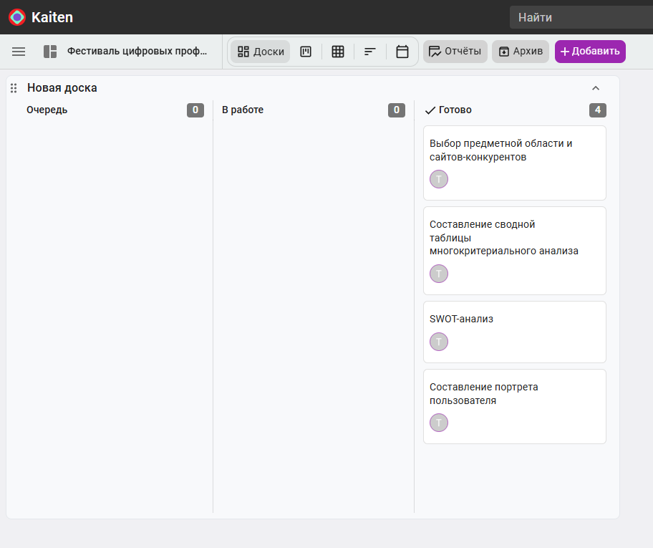
Рисунок 1 – Реализация проекта в Kaiten
Ссылка на репозиторий проекта: https://github.com/Tangeldy/LAB
Идея продукта:
Веб-приложение "Фестиваль цифровых профессий" — это платформа для регистрации на ежегодный офлайн-фестиваль, где ведущие IT-компании представляют свои услуги, проводят мастер-классы и знакомят участников с актуальными трендами в сфере технологий. Приложение предоставляет информацию о прошлом опыте проведения фестивалей, включая спикеров, компании, отзывы участников, а также дает возможность оставить заявку на участие. Участники фестиваля могут получить предложения (офферы) от IT-компаний по итогам мероприятий.
Составление портрета пользователя
Результаты исследований персоны №1:
Андрей, 23 года.
Профиль:
- Студент, учится на 4 курсе IT-направления
- Активно ищет стажировку или работу
Участвует в хакатонах и образовательных мероприятиях
Таблица 1 – Карта эмпатии Андрея
Критерии исследования | Результаты опроса
Говорит | - «Мне нужно набраться опыта и найти работу в IT-компании»  - «Я хочу узнать, какие навыки сейчас ценятся на рынке»  - «Классно, если будет возможность пообщаться с представителями компаний»
Думает | - «Я должен выделиться на фоне других кандидатов»  - «Смогу ли я справиться, если предложат практическое задание?»  - «Хороший фестиваль – это шанс получить реальный оффер»
Делает | - Активно изучает новые технологии (курсы, YouTube, блоги)  - Собирает портфолио проектов  - Читает новости о мероприятиях, связанных с IT
Чувствует | - Волнение перед возможными собеседованиями или публичными активностями  - Воодушевление от общения с профессионалами  - Иногда – давление из-за конкуренции среди сверстников

Результаты исследований персоны №2:
Ольга, 34 года
Профиль:
- Менеджер проектов в сфере маркетинга
- Планирует перейти в IT (управление продуктами, data-driven маркетинг)
- Интересуется профессиональными трендами и новыми инструментами
Таблица 2 – Карта эмпатии Ольги
Критерии исследования | Результаты опроса
Говорит | - «Хочу сменить сферу деятельности и получить новые навыки»  - «На фестивале можно узнать о передовых подходах и инструментах»  - «Может быть, получится завести полезные знакомства»
Думает | - «Какую специализацию выбрать, чтобы успешно перейти в IT?»  - «Успею ли освоить новые навыки в достаточной степени?»  - «Впишусь ли я в молодую и динамичную среду?»
Делает | - Посещает образовательные курсы по продуктовой аналитике и управлению проектами  - Читает отзывы о прошлых фестивалях и интересуется программой мероприятий  - Параллельно развивает soft skills
Чувствует | - Любопытство и азарт, когда узнает что-то новое  - Небольшую неуверенность из-за недостатка технического опыта  - Воодушевление от мысли о возможной смене карьеры

Карта путешествия клиента:
Таблица 3 – Customer journey map
Этап путешествия | Действия пользователя | Точки контакта | Ожидания и цели | Опыт пользователя
1. Поиск информации | Узнает о фестивале через друзей, соцсести, университет или рекламу | Реклама в соцсетях, официальный сайт фестиваля, рассылка | Найти актуальную информацию о мероприятии, убедиться, что это полезно для его целей | Удобный доступ к программе фестиваля, примерам спикеров и компаниям-участникам
2. Выбор мероприятий | Изучает расписание лекций, мастер-классов и список компаний-участников | Программа мероприятий на сайта или в приложении | Найти и выбрать мероприятия, которые соответствуют интересам и карьерным целям | Понятная навигация, фильтры мероприятий, описание спикеров и компаний
3. Регистрация | Заполняет форму заявки, выбирает секции и мастер-классы, подтверждает регистрацию | Форма регистрации на сайте или в приложении, подтверждение через email/SMS | Быстро зарегистрироваться, получить подтверждение участия без сложностей | Интуитивный процесс регистрации, возможность редактировать выбранные мероприятия
4. Подготовка к фестивалю | Планирует посещение, добавляет секции в избранное, знакомится с картой площадки | Личный кабинет в приложении, уведомления о времени мероприятий | Четко спланировать свой день, избежать путаницы в расписании | Удобный личный кабинет с избранным расписанием, напоминания и уведомления
5. Участие в фестивале | Посещает лекции и мастер-классы, общается с представителями компаний, задает вопросы спикерам | Пропуск через QR-код в приложении, доступ к карте площадки, онлайн-расписание в приложении | Получить знания, завести контакты, узнать о карьерных возможностях | Легкий доступ к информации, помощь в навигации по площадке, интерактивное расписание
6. Получение результатов | Получает предложения от компаний (офферы), материалы от мероприятий, оставляет отзывы | Раздел «Результаты» в приложении, функция отправки резюме | Закрепить полученные знания, получить ценные предложения или рекомендации от компаний | Простота получения материалов, удобная обратная связь
7. Постмероприятие | Делится впечатлениями в соцсетях, рекомендует фестиваль друзьям, подписывается на новости о будущих событиях | Уведомления о новых фестивалях, благодарственное письмо от организаторов | Ощущать удовлетворение от участия, желание вернуться на следующий фестиваль | Положительный пользовательский опыт, заинтересованность в будущем участии

Пользовательский сценарий (User Flow):
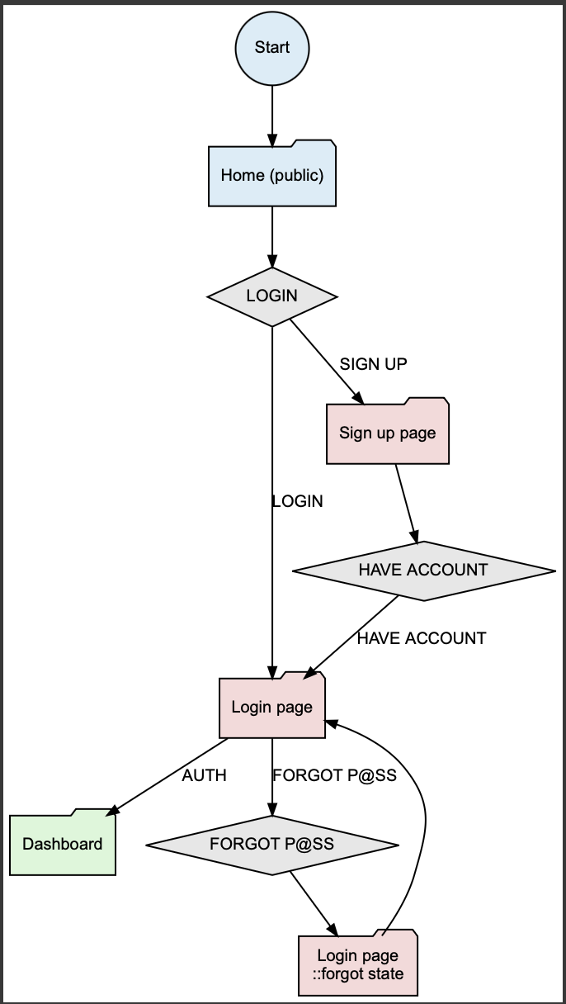
Рисунок 2 – User flow
Вывод: в ходе выполнения лабораторной работы был разработан портрет целевой аудитории веб-приложения, включающий описание двух типичных пользователей с различными целями и потребностями. На основе проведённого анализа была составлена карта путешествия клиента (Customer Journey Map), позволяющая отразить основные этапы взаимодействия пользователя с продуктом, его ожидания и возможные точки контакта. Также был спроектирован пользовательский сценарий (User Flow), демонстрирующий логику использования системы. Полученные результаты позволяют лучше понять поведение пользователей и могут быть использованы для дальнейшего проектирования и улучшения функциональности веб-приложения.

СПИСОК ИСПОЛЬЗОВАННЫХ ИСТОЧНИКОВ
1. Турнецкая Е. Л. Программная инженерия. Интеграционный подход к разработке : учебник для вузов / Е. Л. Турнецкая, А. В. Аграновский. – Санкт-Петербург : Лань, 2023. – 216 с. – Текст : непосредственный.

